util/include/file-util.h
doxygen and doxybook2
Sun, 22 Feb 2026 02:34:12 +0000
目次

ファイル

util/include/file-util.h

file-util.h のインクルード依存
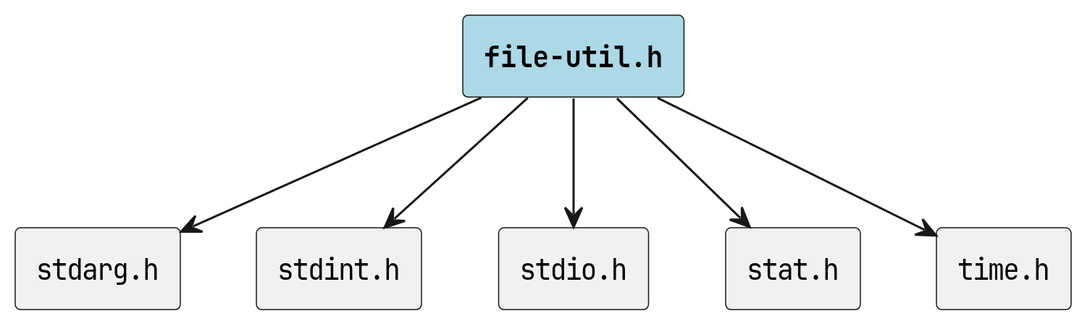
file-util.h のインクルード依存

file-util.h の被インクルード関係
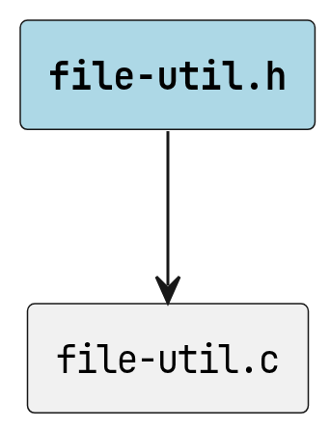
file-util.h の被インクルード関係

関数

stat_printf
FILE_UTIL_API int WINAPI stat_printf (
file_stat_t * buf,
const char * format,
...
)
printf 形式でファイル名を指定する stat ラッパー関数

Parameters
- [out] buf ファイル情報を格納する構造体へのポインタ (file_stat_t 型)
- [in] format ファイル名のフォーマット文字列 (printf 形式)
- [in] … フォーマット文字列の可変引数

Return
成功時は 0、失敗時は -1

Note

ファイル名の最大長は OS の規定値です (Windows: MAX_PATH=260, Linux: PATH_MAX=通常4096)

file_stat_t は、Linux では struct stat、Windows では struct _stat64 の typedef です

Linux では stat()、Windows では _stat64() を使用します

Warning
Linux と Windows では構造体のフィールドが異なるため、プラットフォーム固有のコードが必要です
- Windows には st_blksize, st_blocks フィールドがありません
- st_ctime は Linux ではメタデータ変更時刻、Windows では作成時刻を表します

使用例
file_stat_t st; int ret = stat_printf(&st, "data_%d.txt", 123);

stat_printf のコールグラフ
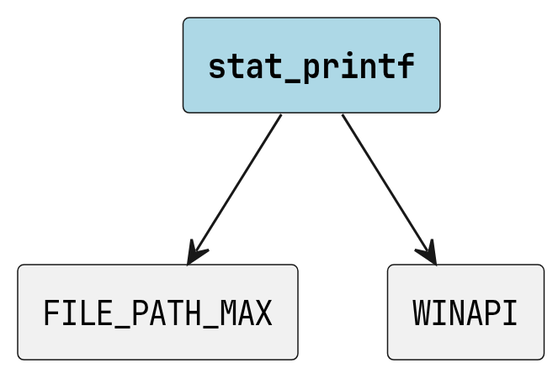
stat_printf のコールグラフ

Details
この関数は、printf と同じ形式でファイル名を指定してファイル情報を取得します。 内部で vsnprintf を使用してファイル名をフォーマットし、stat を呼び出します。

fopen_printf
FILE_UTIL_API FILE *WINAPI fopen_printf (
const char * modes,
int * errno_out,
const char * format,
...
)
printf 形式でファイル名を指定してファイルを開きます。

Parameters
- [in] modes ファイルのオープン モード (“r”, “w”, “a”, “rb”, “wb” など)。
- [out] errno_out エラー コードの格納先。 Linux では errno の値、Windows では fopen_s の戻り値を格納します。 NULL を指定した場合、エラー コードの取得は行いません。
- [in] format ファイル名の書式文字列 (printf 形式)。
- [in] … 書式文字列に対応する可変引数。

Return
成功した場合は FILE* を返します。失敗した場合は NULL を返します。

Note
ファイル名の最大長は OS の制限に従います (Windows: MAX_PATH=260, Linux: PATH_MAX=通常4096)。

使用例 (エラー コードの取得なし)
FILE *fp = fopen_printf("r", NULL, "data_%d.txt", 123);

使用例 (エラー コードの取得あり)
int err;
FILE *fp = fopen_printf("r", &err, "data_%d.txt", 123);

fopen_printf のコールグラフ
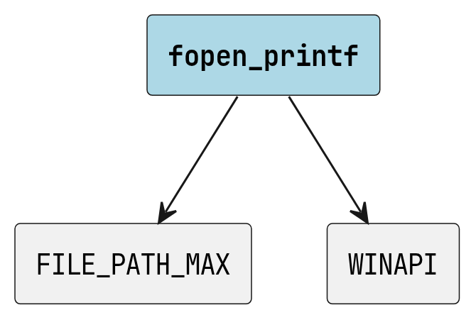
fopen_printf のコールグラフ

Details
本関数は、呼び出し元が printf と同様の書式指定を用いてファイル名を組み立てられるようにするための fopen ラッパー関数です。
指定された書式文字列 (format) と可変引数 (…) からファイル名を生成し、その結果を用いてファイルをオープンします。
書式展開には vsnprintf を使用し、生成されたファイル名が OS の制限や内部バッファ長に収まらない場合、またはファイルのオープンに失敗した場合は NULL を返します。
失敗理由の取得が必要な場合は errno_out を指定してください。 指定された場合、環境に応じたエラーコードを格納します。

定数、マクロ

WINAPI
#define WINAPI
Windows 呼び出し規約マクロ。

Details
Windows 環境では \_\_stdcall 呼び出し規約を指定します。 Linux (非 Windows) 環境では空に展開されます。 既に定義済みの場合は再定義されません。

FILE_UTIL_API
#define FILE_UTIL_API
DLL エクスポート/インポート制御マクロ。

Details
ビルド条件に応じて以下の値を取ります。
条件 | 値
Linux (非 Windows) | (空)
Windows / \_\_INTELLISENSE\_\_ 定義時 | (空)
Windows / FILE_UTIL_STATIC 定義時 (静的リンク) | (空)
Windows / FILE_UTIL_EXPORTS 定義時 (DLL ビルド) | \_\_declspec(dllexport)
Windows / FILE_UTIL_EXPORTS 未定義時 (DLL 利用側) | \_\_declspec(dllimport)

型

file_stat_t
typedef struct stat file_stat_t;

